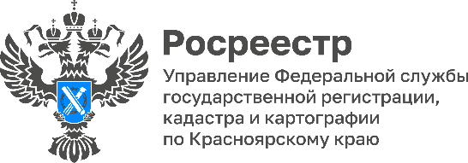

88% электронных ипотек
Управление Росреестра по Красноярскому краю регистрирует за 24 часа!

В октябре текущего года за 24 часа Управление Росреестра по Красноярскому краю регистрирует 88% электронных ипотек.
При этом, 12 октября зарегистрировано 93% таких сделок.
Руководитель Управления Татьяна Голдобина: «Возможность регистрации электронных ипотек за 24 часа появилась в связи с реализацией Росреестром совместно с банками соответствующего проекта, преимуществом которого является отсутствие необходимости посещения офисов МФЦ. Данный проект разработан в целях упрощения процедуры оформления прав на объекты недвижимости».

Материалы подготовлены Управлением Росреестра по Красноярскому краю
Контакты для СМИ:
тел.: (391)2-226-756
е-mail: pressa@r24.rosreestr.ru
«ВКонтакте» http://vk.com/to24.rosreestr
Telegram https://t.me/Rosreestr_krsk24
Одноклассники https://ok.ru/to24.rosreestr

